О Т Ч Е Т
На НЧ „Извор – 1907” – с.Съботковци
За 2021 година
1.Брой регистрирани читалищни членове - 51 броя
2. Брой книги в библиотеката - 6 500 броя
3. Сграден фонд /читалищна собственост/ - 300 м2
4. Самодейни колективи
- певческа група „Черганка”
5. Клуб „Деца и традиции”
6. Интернет клуб
7. Кулинарен клуб „От нищо-нещо”
8. Демонстрационен център за народни занаяти

ДЕЙНОСТИ
- Организиране на културни мероприятия и събития, свързани с народния календар в селото:
Еньовден, Коледа
- Организиране и провеждане на он-лайн кулинарен събор „От нищо – нещо“
- Издаване на кулинарна книжка с рецепти „От нищо-нещо“
- Поддържане и увеличаване на библиотечния фонд с над 2000 тома.
Класифициране на новите книги и създаване условия за ползване на библиотечния фонд в условия на пандемия.
- Интернет клуб - осигурява покритие на цялото село въздушно и с кабел с високоскоростен интернет.
- Участие в благотворителни акции в помощ на нуждаещи се.
- Обособяване на помещение за архивната сбирка „История на читалищната дейност в селото
- Информационна и социална дейност във връзка със създалата се пандемична обстановка в
страната
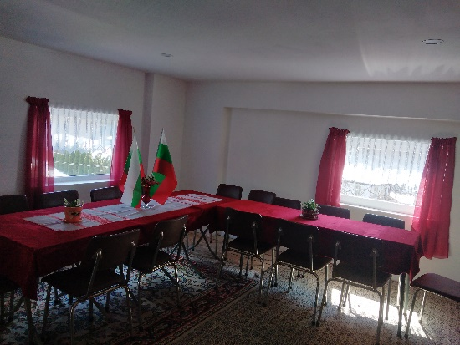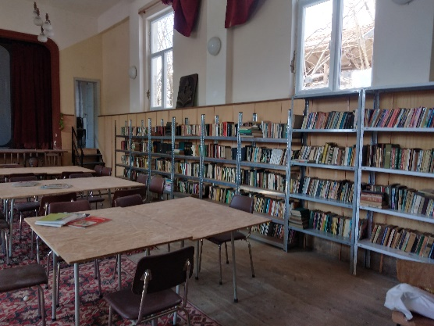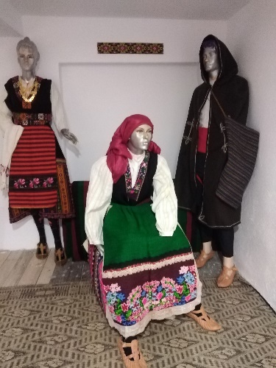

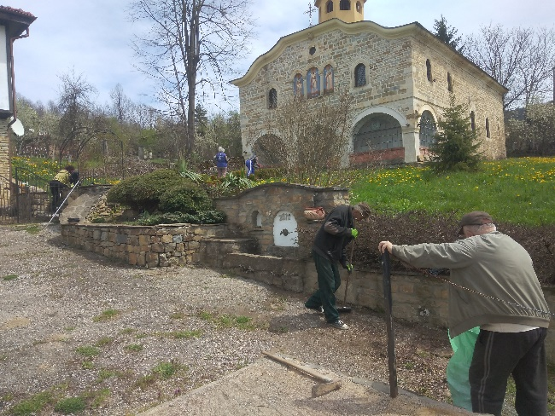
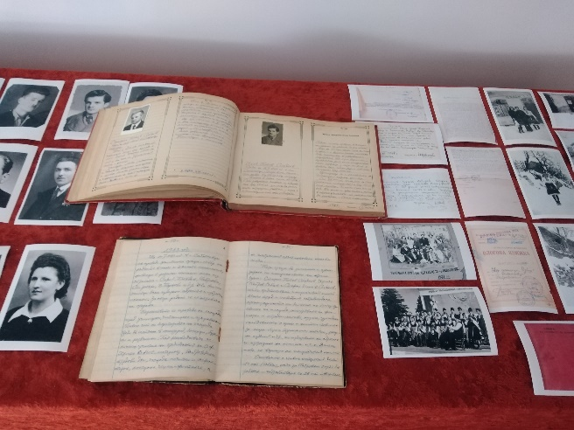

За гореописаните дейности читалището е изразходвало сумата от 7 695.00 лева държавна субсидия. Няма извършени разходи за хонорари, по граждански договори, лица на трудови договори.

20.01.2022 г. Председател на НЧ „Извор-1907”,с.Съботковци
......................................................... /Татяна Ненова/

